**《前端开发教程》**



**天泽盈丰物联网科技股份有限公司**

地址：惠州市惠城区惠环街道办惠风东一路10号

电话：0752-2622368 传真：0752-2622301

|  |  |
| --- | --- |
| **项目编号** |  |
| **项目名称** | **《前端开发教程》** |
| **注意事项** |  |
| **开发周期** |  |
| **建档日期** | **2020-03-28** |
| **版本号** | **1.0** |

|  |  |  |
| --- | --- | --- |
| **书写人** | **确认人** | **审核人** |
| **谢治权** |  |  |

目录

一、认识开发工具及环境 2

1、运行环境 Nodejs 2

2、开发工具 HBuilderX 3

二、学习HTML 5

1、熟悉页面标签 5

2、熟悉表单元素 5

3、熟悉页面布局结构 5

三、学习CSS 6

1、熟悉CSS基础属性 6

2、熟悉flex弹性布局 6

四、学习JavaScript 6

1、熟悉JavaScript语法 6

2、熟悉JavaScript的事件 6

3、熟悉JavaScript面向对象编程 6

4、了解JavaScript异步机制 7

五、学习vue框架 7

1、熟悉vue的语法 7

2、熟悉vue的响应式机制 7

3、熟悉vue的组件开发 7

4、熟悉vue的路由 7

六、上手开发项目 8

其他说明 8

# 一、认识开发工具及环境

## 1、运行环境 Nodejs

NodeJS是javaScript语言的运行环境，它可以把我们的代码编译成电脑可运行的程序

Nodejs安装包版本10.16.0

安装

安装十分简单，只需双击上面的node-v10.16.0-x64.msi文件，期间可以更换安装路径，其余只需点击下一步直至安装完成即可，

测试

安装完成则自动安装好了npm这个包，并且自动将路径配置到系统路径中，使用windows+R快捷键，输入cmd，即打开命令提示符窗口，通过如下命令查看是否安装成功；

node -v --查看当前node版本  
npm -v --查看当前npm版本

如下显示则表示nodejs环境安装已完成

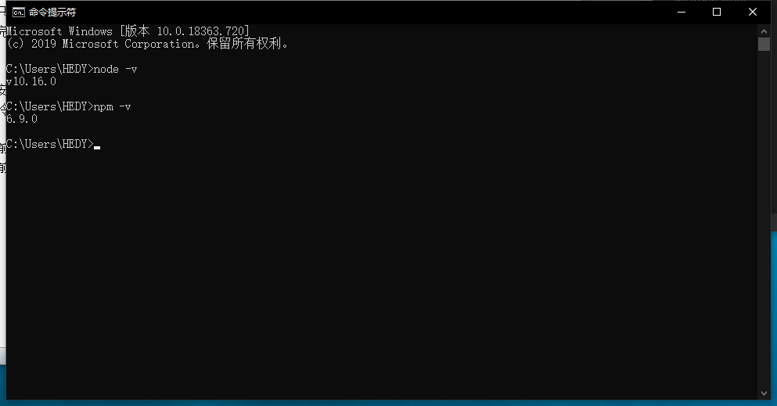

安装完成以后再通过 npm安装vue相关的程序

npm install vue -g

npm install vue-router –g

npm install vue-cli -g

## 2、开发工具 HBuilderX

安装HbuilderX比较简单，在网页访问<https://www.dcloud.io/>

打开页面后，点击红框中内容跳转下载HbuilderX下载页

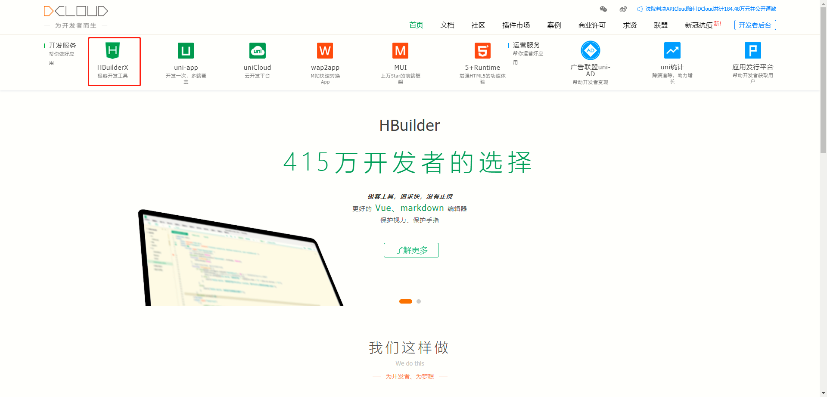

进入下载页面后我们选择window系统版，在选择标准版下载即可

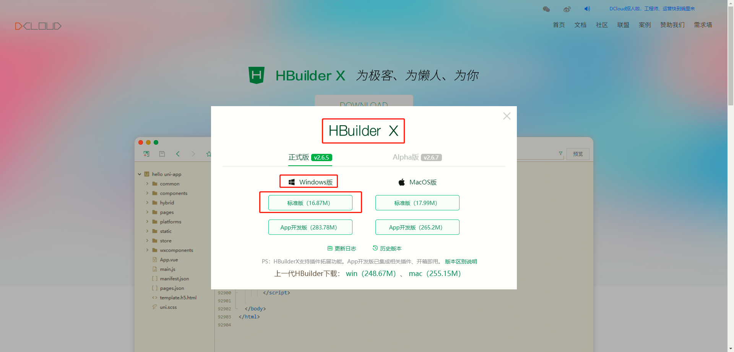

如果想尝试开发APP可以下载APP开发版

# 二、学习HTML

## 1、熟悉页面标签

<div ></div>

H5

<nav></nav>

<>

## 2、熟悉表单元素

## 3、熟悉页面布局结构

课后练习：

# 三、学习CSS

## 1、熟悉CSS基础属性

## 2、熟悉flex弹性布局

# 四、学习JavaScript

## 1、熟悉JavaScript语法

数据类型：Object(json) function string int underfied

声明变量方式：var(基本，全局变量) let（局部变量） const（常量）

循环：for循环

判断：if

## 2、熟悉JavaScript的事件

onclick点击事件

## 3、熟悉JavaScript面向对象编程

通过import导入外部类

## 4、了解JavaScript异步机制

# 五、学习vue框架

## 1、熟悉vue的语法

第一个v-for：在页面中使用for循环 （v-for）v-for="(list,item) in nameList" :key=” item”

## 2、熟悉vue的响应式机制

## 3、熟悉vue的组件开发

## 4、熟悉vue的路由

# 六、熟悉SVN的使用

安装完成以后，按下面的步骤操作SVN

第一步：在电脑建一个SVN的文件夹，（不要在C盘）

第二步：在SVN文件夹里再建一个TEST的文件夹

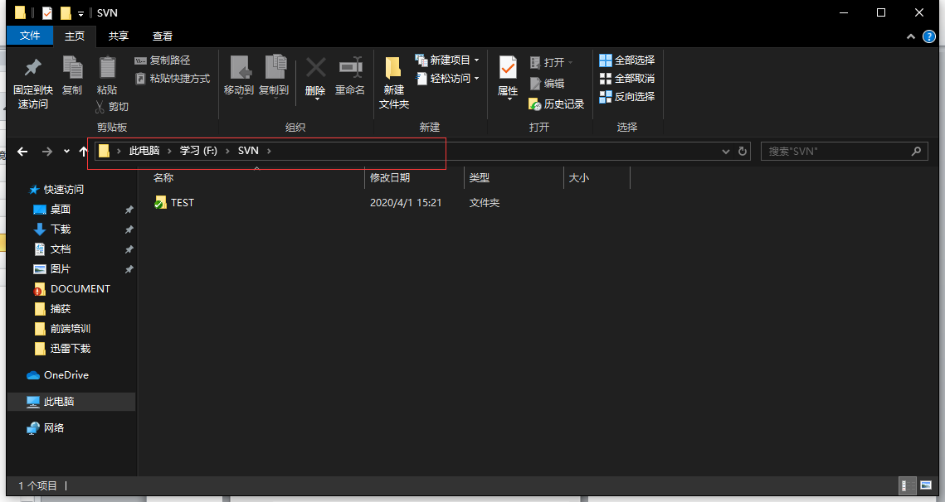

文件夹点击鼠标右键：在弹出的输入框中第一个输入：<https://192.168.10.129/svn/TEST>

在输入自己的账号密码，其他不用管，点击OK，会自动把文件都下载下来

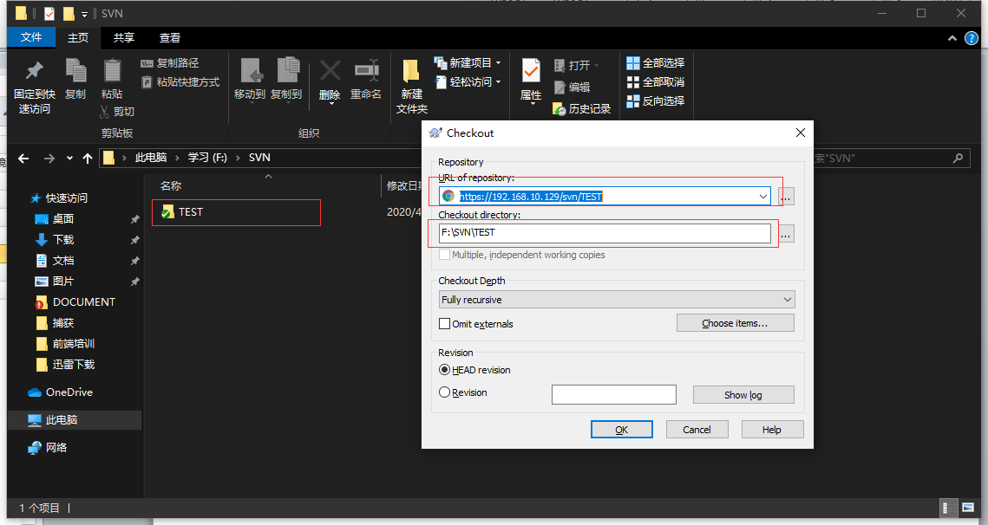

第四步：下载完成以后，把WEB文件夹里的ETSBussniss的文件拖到Hbuilderx

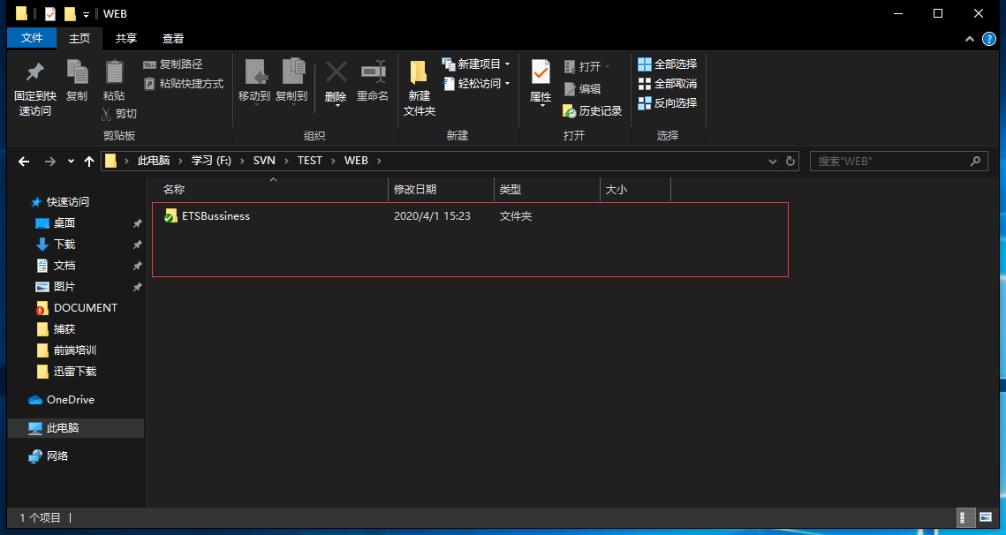

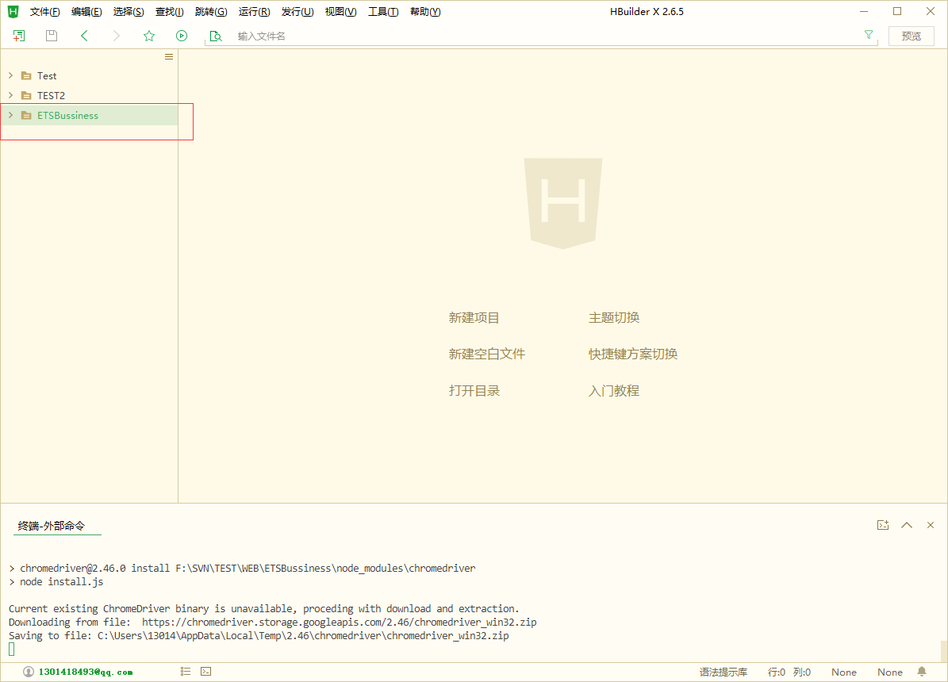

第五步：在HbuilderX里右键该项目，找到外部命令/插件，然后执行：npm install

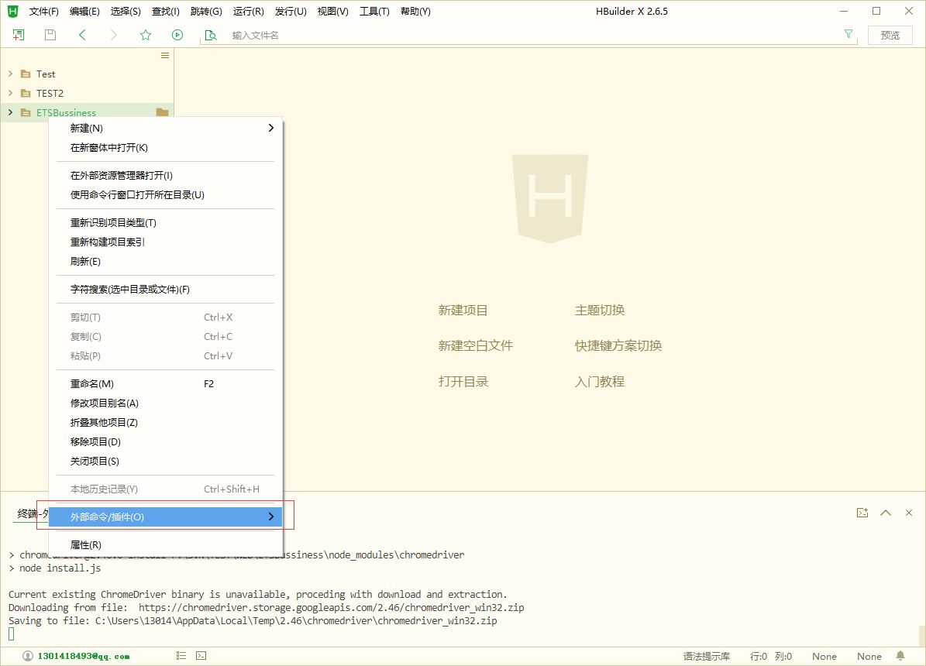

直到控制台不再跳动：表示插件已经安装完成了，（需要几分钟）

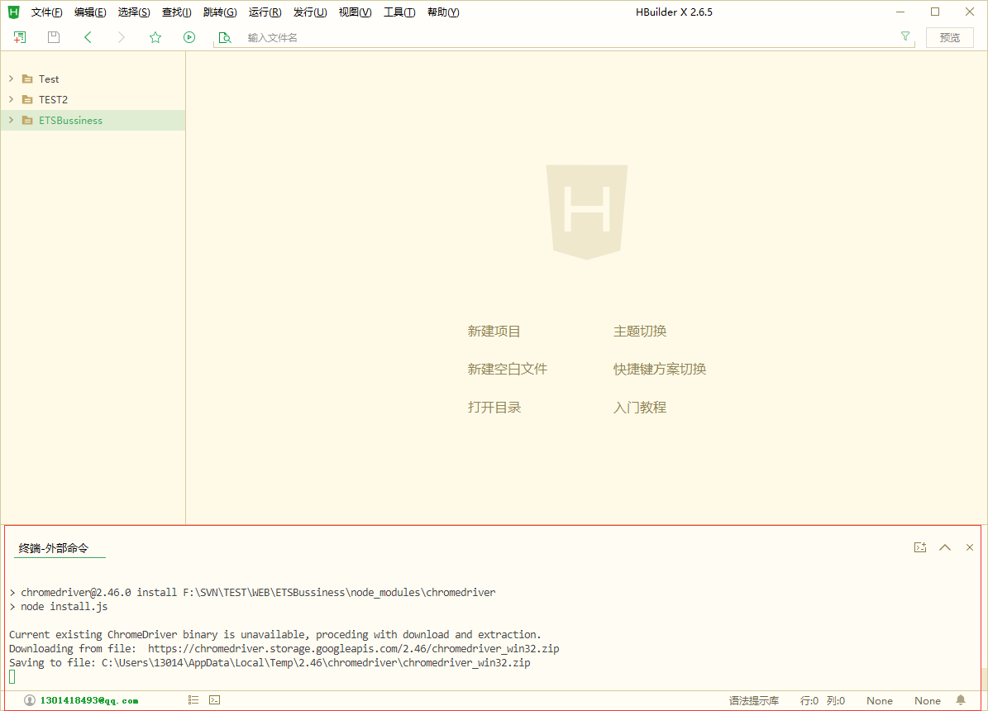

再次在文件上执行外部命令中的：npm run strat就可以启动项目

启动完成后会有个网址，在浏览器输入该网址访问即可看到整个项目

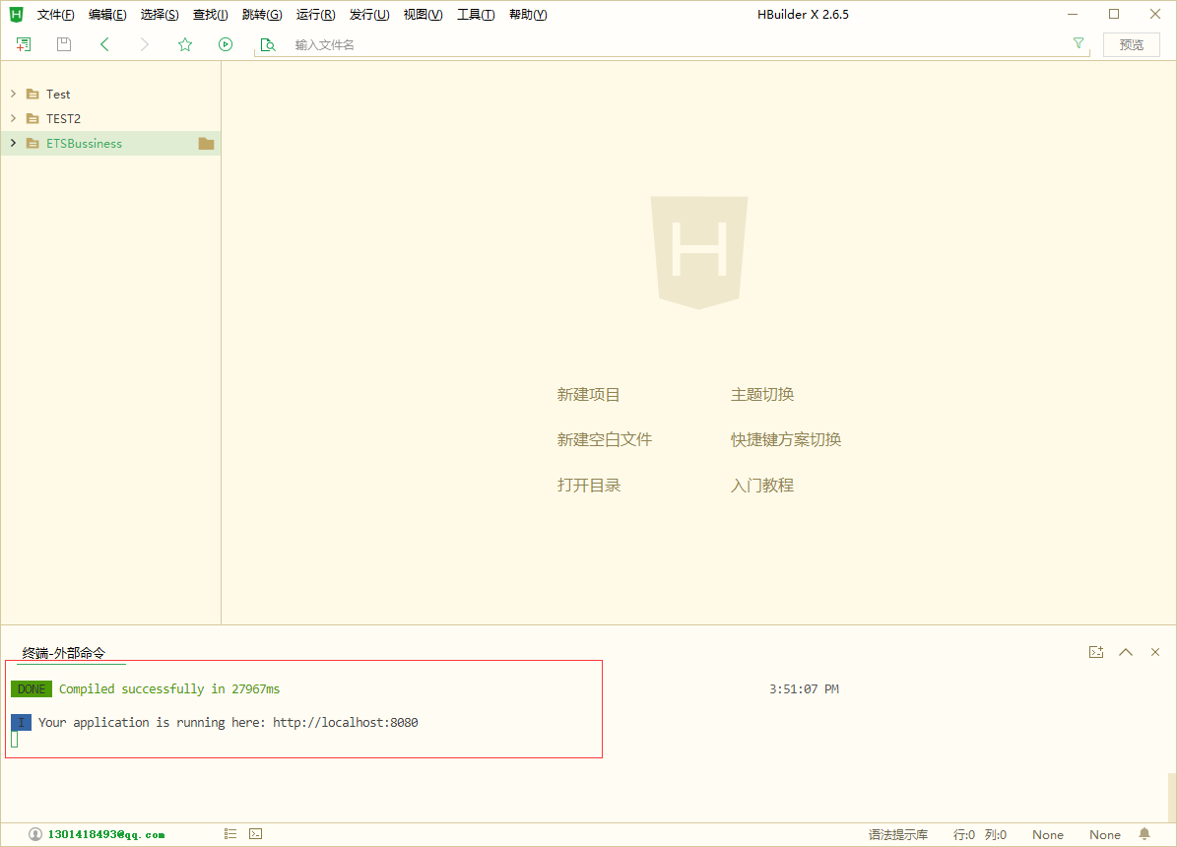

# 七、上手开发项目

# 其他说明